**Образовательный модуль сезонной школы.**

**Трек «Образование»**

Образование традиционно считается очень консервативной сферой, но развитие технологий меняет наши представления о способах получения знаний и заставляет серьезно переосмыслить привычный подход к учебному процессу, что означает, что в будущем специалисты в области образования будут весьма востребованными.

Во-первых, в образовании начинают использоваться инструменты обучения с применением ИТ – онлайн-курсы, симуляторы, тренажеры, игровые онлайн-миры. Это дает новые возможности – ученики не просто усваивают необходимые знания, но и развивают умение работать с информацией. А также учатся входить в продуктивные состояния сознания, позволяющие лучше концентрироваться и решать сложные творческие и аналитические задачи. Например, состояние потока, когда человек полностью включен в созидательный процесс и не испытывает тревоги насчет возможного успеха или провала.

Во-вторых, новые технологии позволяют сделать образование более индивидуальным. Больше нет необходимости подстраиваться под общие расписания и пожелания группы – теперь процесс обучения достаточно легко адаптируется к запросам конкретного ученика и его личным особенностям. Можно выбрать формат обучения и его темп, сконцентрироваться на очень узкой теме или наоборот, пройти необычную междисциплинарную программу.

Все чаще будут использоваться игровые формы обучения, поскольку игра позволяет более эффективно осваивать изучаемый предмет.

Мир меняется так быстро, что мы больше не сможем позволить себе пять лет изучать теоретические дисциплины, а потом еще какое-то время осваивать профессию за счет работодателя. Поэтому образование, особенно для учащихся вузов и взрослых, становится все более предметным и практико-ориентированным. А это значит, что акцент смещается с теории на реальные проекты учащихся, в том числе их стартапы. Кроме этого, развиваются формы, в которых студент может одновременно учиться и работать.

**Цель модуля:** ранняя профориентация, способствующая формированию у обучающихся

профессионального самоопределения в сфере образования.

**Задачи:**

1 Расширить кругозор и представления о современных профессиях

в сфере образования;

2.Способствовать формированию профессиональных мотивов (то, что

человека побуждает выбрать ту или иную профессию);

3. Информировать обучающихся о различных профессиях и

специальностях в сфере образования (система подготовки

кадров, содержание и особенности профессиональной деятельности,

перспективы карьерного роста, потребности в данных специалистах на

современном рынке труда и др.);

4. Способствовать формированию ключевых компетенций 21 века;

5. Разработать образовательный проект.

**Ключевые компетенции в условиях реализации образовательного модуля «Образование»:**

- Системное мышление,

- Управление проектами,

- Клиентоориентированность,

- Работа с людьми,

- Мультиязычность и мультикультурность,

- Способность к художественному творчеству,

- Навыки межотраслевой коммуникации.

**Ожидаемые результаты трека «Образование»**

**Учащиеся будут знать:**

- о своих потребностях и возможностях в области образования;

- о различных профессиях и специальностях в области образования;

- особенности профессиональной деятельности, перспективы

карьерного роста, потребности в специалистах сферы образования

на современном рынке труда и др.);

Учащиеся будут уметь:

- анализировать мотивы своего профессионального выбора и причины

принятия соответствующих решений;

- анализировать свои возможности и предпочтения, связанные с

освоением профессий в сфере образования и реализацией тех или

иных видов деятельности;

- соотносить свои возможности, желания, стремления и потребности на

рынке труда.

**Учебный план образовательного модуля.**

**Трек «Образование»**

|  |  |  |  |  |  |  |  |
| --- | --- | --- | --- | --- | --- | --- | --- |
| №  п/п | Название темы | Кол-во часов | | | | | Формы аттестации/контроля |
| Всего | | Теория | | Практика |
| 1. | Интерактивное занятие «Перспективные профессии в области образования» | 1 | 15 | | 30 | |  |
| 2. | Тренинг по формированию ключевых компетенций в области «Образования» | 1 | 10 | | 35 | |  |
| 3. | Видео экскурс  «Игромастерст» | 1 | 35 | | 10 | |  |
| 4. | Проектная деятельность | 1 | 10 | | 35 | |  |

**Содержание образовательного модуля «Образование»**

Образовательный модуль «Образование» включает в себя

теоретическую и практическую часть обучения, реализуется в рамках

«Сезонной школы» по следующим темам:

**Занятие№1. Интерактивное занятие «Перспективные профессии в области образования»**

**Цель:** знакомство с отраслью «Образование» из атласа профессий.

**Задачи:**

1 . Познакомить с атласом профессий, отраслью «Образования»;

2. Познакомить с профессиями отрасли и компетенциями;

2. Дать возможность участникам соотнести свой образ с различными профессиями;

3. Формировать умение работать в коллективе и учитывать мнение других.

**Планируемые результаты:**

Учащиеся будут знать:

- профессии будущего в сфере «Образования», необходимые умения и навыки для освоения данных профессий, перспективы карьерного роста.

Учащиеся будут уметь:

-соотносить свой образ с различными профессиями в сфере образования,

- прогнозировать свое будущее,

- работать в коллективе и учитывать мнение других.

**Ход занятия**

**1.Вводная часть.**

- Здравствуйте ребята! Каждый из вас, задумывается, какую профессию выбрать, будет ли его специальность востребована в будущем и сможет ли он найти престижную, высокооплачиваемую работу. Тип нужных для страны специальностей зависит от многих факторов, например, экономическая и политическая ситуация, развитие технологических процессов в различных регионах. Поэтому прежде чем посвятить свою жизнь определенной должности, стоит хорошенько поразмыслить над ее значимостью, особенностями, а также о возможности совмещения ее с другими близкими сферами жизни.

**Игра разминка «Кто я»**

Перед участниками карточки с профессиями, перевернутыми вниз надписью. Каждый по очереди вытягивает карточку и должен назвать три, четыре профессиональных качеств этой профессии. Другие участники должны отгадать. Участникам предлагаются профессии, наиболее востребованные на 2021 год

(дети играют)

(подведение итогов мини-игры «Кто я»)

**2.Основаня часть**

- Что же такое Атлас профессий - это альманах профессий будущего, актуальных для российской экономики. Он основан на данных форсайт-сессий, в которых принимали участие ключевые игроки рынка. Атлас поможет понять, какие отрасли будут активно развиваться, какие в них будут рождаться новые технологии, продукты, практики управления и какие новые специалисты потребуются работодателям.

- Как вы думаете, какие профессии считаются востребованными в 2021 году?

(ответ детей)

- А какие профессии будут востребованы через 5 лет? Через 10 лет?

(ответ детей)

Просмотр видеоролика про профессии связанные с образованием

- Как вы думаете, о каких профессиях пойдет речь?

(ответ детей)

- Атлас делится на следующие отрасли: медицина, строительство, безопасность, авиация, культура и искусство, медиа и развлечение, образование и т.д. Как вы уже и сказали, мы с вами остановимся на отрасли «Образование». Как вы думаете, какие профессии входят в эту отрасль?

(ответ детей)

- Образование традиционно считается очень консервативной сферой, но развитие технологий меняет наши представления о способах получения знаний и заставляет серьезно переосмыслить привычный подход к учебному процессу, что означает, что в будущем специалисты в области образования будут весьма востребованными.

Во-первых, в образовании начинают использоваться инструменты обучения с применением ИТ – онлайн-курсы, симуляторы, тренажеры, игровые онлайн-миры. Это дает новые возможности – ученики не просто усваивают необходимые знания, но и развивают умение работать с информацией.

Во-вторых, новые технологии позволяют сделать образование более индивидуальным. Больше нет необходимости подстраиваться под общие расписания и пожелания группы – теперь процесс обучения достаточно легко адаптируется к запросам конкретного ученика и его личным особенностям. Можно выбрать формат обучения и его темп, сконцентрироваться на очень узкой теме или наоборот, пройти необычную междисциплинарную программу.

Все чаще будут использоваться игровые формы обучения, поскольку игра позволяет более эффективно осваивать изучаемый предмет.

Мир меняется так быстро, что мы больше не сможем позволить себе пять лет изучать теоретические дисциплины, а потом еще какое-то время осваивать профессию за счет работодателя. Поэтому образование, особенно для учащихся вузов и взрослых, становится все более предметным и практико-ориентированным.

- Вы перечислили часть профессий, которые входят в отрасль образования. Но в этой отрасли так же есть профессии, о которых вы возможно не знали. Давайте познакомимся с ними.

**Практическое задание:**

Дети вытягивают карточки с описанием профессии, изучают их. После чего кратко знакомят друг друга с профессиями. Их выступления сопровождается моей презентацией.

(дети изучают карточки и кратко рассказывают про профессии)

После рассказа каждого ребенка я задаю наводящие вопросы:

- Как вы думаете, какие навыки и умения необходимы для освоения этой профессии?

- Существует ли данная профессия сегодня?

- Через сколько лет появится эта профессия?

- Хотели ли бы вы освоить данную профессию?

И т.д.

- Вот мы и познакомились с вами с профессиями будущего в сфере «Образования». Хотелось бы заострить внимание на умениях и навыках необходимых для данный профессий. Скажите, какие умения и навыки повторялись в разных профессиях?

(ответ детей)

- Вы верно подметили все навыки.

1 навык Системное мышление. Как вы понимаете. Что это за навык?

(ответ детей)

- Это умение определять сложные системы и работать с ними. В том числе системная инженерия).

- А что такое навыки межотраслевой коммуникации?

(ответ детей)

- Понимание технологий, процессов и рыночной ситуации в разных смежных и несмежных отраслях.

- Думаю, навык управление проектами вам понятен, это умение управлять проектами и процессами.

А навык «Работа с людьми»?

(ответ детей)

- Умение работать с коллективами, группами и отдельными людьми.

-Для чего необходим этот навык?

(ответ детей)

- Навыки художественного творчества?

(ответ детей)

- Способность к художественному творчеству, наличие развитого эстетического вкуса.

- Все эти навыки необходимы для освоения профессий, с которыми мы сегодня познакомились.

-Как вы думаете, где можно научиться данным навыкам?

(ответ детей)

- А в каких именно институтах, колледжах?

(ответ детей)

- Московский государственный университет, Московский педагогический государственный университет, Российский государственный педагогический университет имени А.И.Герцена, Российский государственный гуманитарный университет, Московский государственный гуманитарный университет имени М.А.Шолохова, Новосибирский национальный исследовательский государственный университет, Южный федеральный университет.

- После того, как вы окончите институт или колледж, каковы ваши дальнейшие действия?

(ответ детей)

- Как вы думаете, где можно работать по данным профессиям?

(ответ детей)

-Центр молодежного инновационного творчества «Модель Спектр», Проект «Одинаково разные», Детско-юношеский центр космического образования «Галактика» г. Калуги.

- А что делают студенты при устройстве на работу?

(ответ детей)

**Треннинг**

**1 этап:** Разделиться на две группы «Работодатели» и «Соискатели».

«Работадатели» - задача – принять на работу нужного и хорошего сотрудника.

«Соискатели» - задача – устроиться на работу, соответствующую требованиям.

**2 этап:** Каждая группа заполняет таблицу

|  |  |  |
| --- | --- | --- |
| **Самопрезентация** | **Критерии отбора** | **Вопросы на собеседовании** |
| Описание условий работы/профессионализм | Образование, стаж, навыки и т.д. | Какое у вас образование?  Умеете ли вы работать с людьми? И т.д. |

**3 этап:** На практике провести 2 собеседования между группами. Группы на втором собеседовании меняются местами.

Итоги тренинга.

- В какой роли вам было сложнее и почему?

- Что было для вас сложным, а что простым во время собеседования?

- Как вы выбирали себе сотрудников? На какие качества вы обращали внимание?

- Итак мы с вами познакомились с профессиями, давайте подведем небольшие итоги данного блока и проверим на сколько усвоилась информация.

**3.Заключительная часть.**

**Практическое задание(подведение итогов блока):**

Дети делятся на две группы. Перед ними небольшой ватман, клей и карточки «Название профессии», «Описание профессии», «Компетенции». Задача ребят соединить все три карточки и создать свой мини - атлас профессий.

(деты выполняют задание, меняются плакатами, группы проверяют друг у друга задание, обсуждают ошибки)

**2 часть «Практическая, развлекательная»**

**Игра «Конструктор»**

Дети делятся на 4 группы.

- Ну что ж с профессиями в сфере образования мы познакомились, а теперь давайте немного пофантазируем. Создадим свою профессию. Названия профессий разбились пополам, сейчас каждая группа должна вытянуть две половинки разных профессий. Совместить их, тем самым у вас получится совершенно новая профессия в сфере образования. Вам нужно придумать описание этой профессии( чем человек данной профессии занимается), какие компетенции(умения и навыки) необходимы этой профессии. Где может учиться и работать человек данной професии.

(Дети тянут карточки и работают в группах, после чего презентуют профессии)

- Каждая группа, пока слушают презентацию новой профессии, должна придумать один вопрос группе, которая защищается.

**Карточки для игры.**

|  |  |
| --- | --- |
| **Игро** | **Ментор** |
| **Инфо** | **Ведник** |
| **Учи** | **датель** |
| **Орга** | **Мастер** |
| **Кредо** | **Тьютор** |
| **Видео** | **структор** |

(защита профессий, вопросы от групп, ответы детей, обсуждение придуманных профессий)

- Ребята, что мы сейчас делали?

(ответ детей)

- А можно сказать, что мы сейчас разработали и защитили мини-проект?

(ответ детей)

**Рефлексия**

- Прежде чем прощаться, посмотрите на доску. Она разделена на три части: 1.Что получилось 2. В чем были трудности 3. Что не получилось совсем.

-Подумайте каждый, что было сложного, что получалось очень легко, а что не удалось совсем и впишите в нужный столбец.

(ребята вписывают, анализируем и вместе обсуждаем)

- До свидания.

**Занятие№ 2. Тренинговое занятие по прокачке компетенций, необходимых**

**специалистам в сфере образования.**

**Цель:** сформировать/совершенствовать у учащихся надпрофессиональные ориентации в сфере образования.

**Задачи:**

**-** Развитие коммуникативные навыки и умение работать в команде;

**-** Развитие системное мышление;

**-** Развитие навыка «управление проектами»;

- Обучение структуре и созданию проекта;

**-** Формирование отношения к конфликтам, как к новым возможностям

творчества и самосовершенствования.

**-** Развитие способности адекватного реагирования на конфликтные

различные ситуации.

**-** Выявление факторов эффективного общения, способствующих

достижению взаимопонимания между участниками, позитивное утверждение

личности.

**Планируемы результаты:**

**Учащиеся будут знать:**

- надпрофессиональные навыки и умения в сфере образования.

**Учащиеся освоят:**

-системное, критическое,творческое мышление,

-коммуникативные навыки,

- умение управлять проектами,

- умение работать в команде.

**Ход занятия:**

**1.Вводная часть.**

- Доброе утро всем, давайте для начала вспомним, что мы узнали вчера с вами?

(ответ детей)

- Да мы познакомились с Атласом будущих профессий, узнали про образовательную отрасль и про профессии. Каждая профессия требует определенные навыки и качества. Давайте вспомним, какие общие компетенции мы выделили в образовательной отрасли.

(показываю им картинку компетенции, а дети должны назвать эту компетентность)

- Все эти компетенции необходимы при устройстве на работу. Как вы думаете, а где приобрести и усовершенствовать эти компетенции?

(ответ детей)

- Сегодня мы с вами прокачаем компетенции и узнаем, какие компетенции в нас преобладают, а какие нужно развивать.

(дети тянут, карточку с компетенцией ,с которой начнется тренинг)

**2.Основаня часть.**

- Итак, первая компетенция – системное мышление. Системное мышление – это тип мышления, который характеризуется целостным восприятием предметов и явлений, учитывая их связи между собой

**Упражнение «5 почему»**

Метод поиска причин возникших несоответствий, который позволяет быстро построить причинно-следственные связи.

За счет упражнения 5 почему можно выстроить «дерево» причин, т.к. при ответе на поставленный вопрос возможно возникновение нескольких вариантов.

Участники делятся на две группы. Им предлагается решить проблему «Размытое изображение на печатной копии документа». На каждое решение проблемы участникам нужно отвечать на вопрос «Почему?».

Например: 1. Почему размытое изображение на печатной копии докмуента – Проблемы с механикой, еще вариант ответа, еще вариант ответа. 2. Почему проблемы с механикой – грязные ролики, еще вариант ответа, еще вариант ответа и т.д.

Решение данной проблемы участником нужно представить в таблице.

Сам ответ:

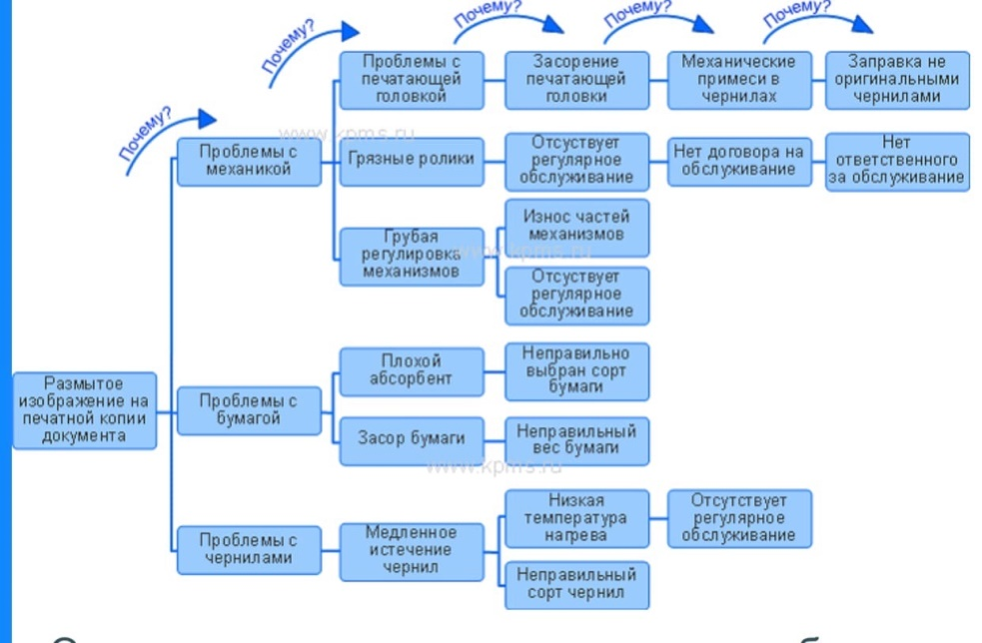

**Вопросы после упражнения:**

Тяжело ли было вам составлять цепочку решения проблемы?

В какой момент вы почувствовали трудность в составления цепочки?

Что далось вам проще всего?

Как вы думаете, сформирована ли у вас компетенция по системному мышлению?

(дети отвечают на вопросы)

(Я снова раздаю карточки, дети тянут и переходят к следующему тренингу)

- Следующий навык, который мы прокачаем – клиентоориентированность. Клиентоориентированность, умение работать с запросами потребителя.

**1.Посетитель-официант.**

Коротка ролевая игра на 15-20 мин. Участники делятся на две группы. Участники первой группы становятся «гостями» и отвечают на вопрос, что нужно предпринять сотрудникам ресторана, чтобы они (гости) захотели поесть в этом ресторане. Участники второй группы «официанты» отвечают на вопрос, что они могут предложить, чтобы «гости» захотели у них поесть.

**2. Портрет**

Разбиваю на 2 команды и даю такое упражнение: одна команда рисует (вырезает из цветной бумаги) недовольного клиента, придумывает "формулу" антиобслуживания (что нужно сделать, чтобы довести клиента до соответствующего состояния - вспоминают свое самое худшее обслуживание). Вторая команда придумывает рецепт идеального сервиса - и рисует портрет идеального продавца. Потом каждая команда презентует свою наработку.

**3. Реклама**

Участники делятся на две группы. Задача участников прорекламировать предмет так, чтобы его захотелось купить. (предметы: ручка, ластик, компьютерная мышка, пластилин и т.д.)

**Вопросы после упражнений:**

В какой роли вам было комфортнее?

Сложно ли угодить клиенту?

Как подать информацию?

И т.д.

(дети снова тянут карточку с компетенциями и переходят к следующему упражнению)

-следующая компетенция – управление проектами. Управление проектами- организации, планирования, руководства, координации трудовых, финансовых и материально-технических ресурсов на протяжении проектного цикла, направленная на эффективное достижение его целей путем применения современных методов, техники и технологии управления для достижения определенных в проекте результатов по составу и объему работ, стоимости, времени, качеству и удовлетворению участников проекта.

Упражнение: участники делятся на две группы, им раздается статься. Участники читают и анализируют статью, отвечают на вопросы.

**Статья**

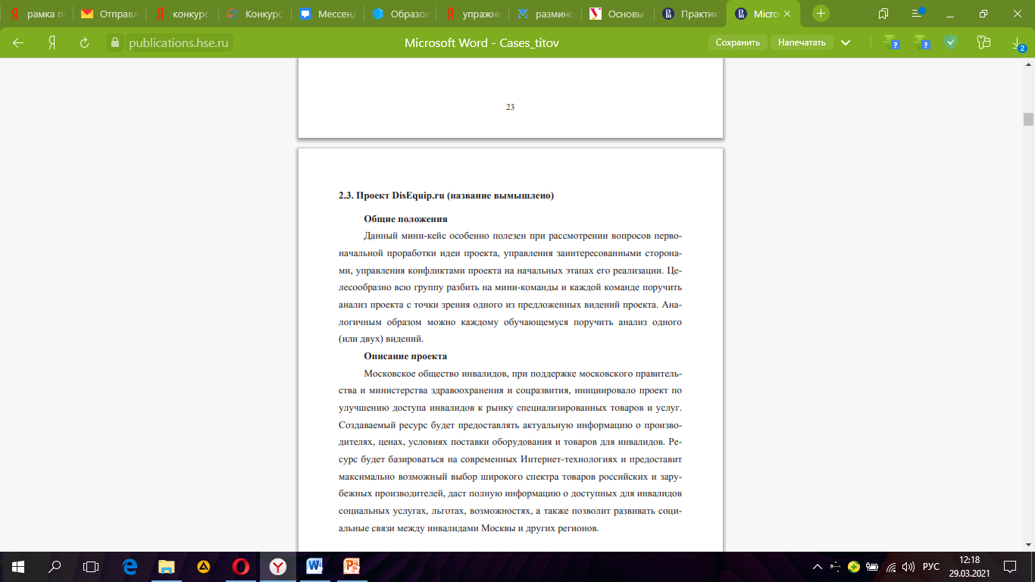

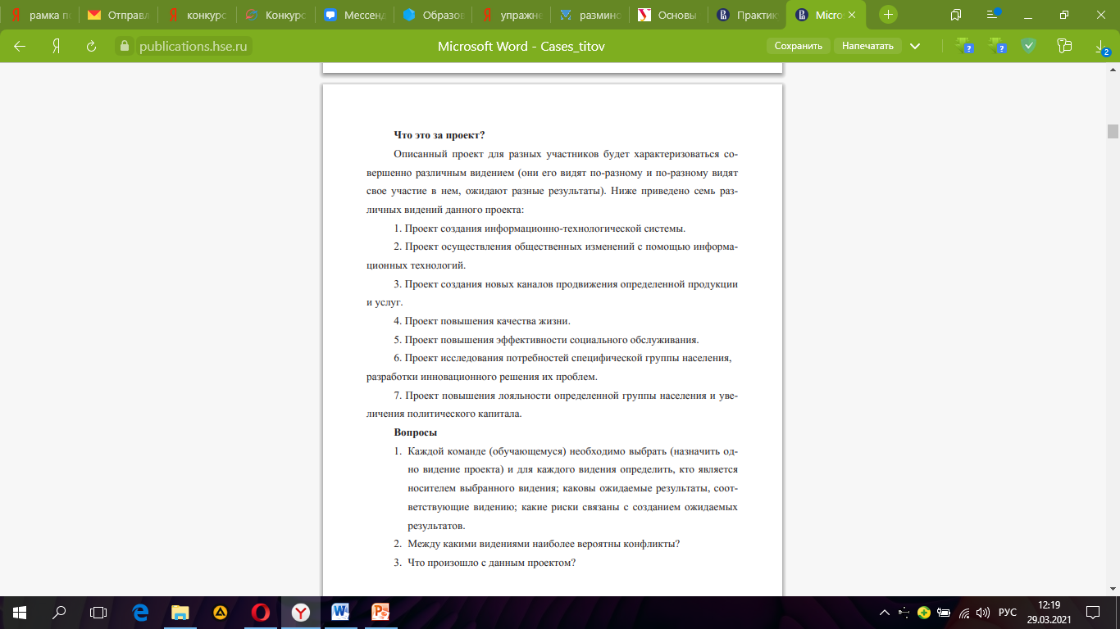

(дети снова тянут карточку с компетенциями и переходят к следующему упражнению)

- компетенция Работа с людьми, умение работать с коллективами, группами и отдельными людьми.

( дети выполняют упражнение)

**2. Упражнение «Невербальный язык»**

Упражнение является разминочным, но может служить и хорошим вызовам к теме невербальной коммуникации.

Разделите группу на две равные команды.

Сейчас я командам раздам по листу бумаги и ручку. Задача каждой команды придумать и написать на листе название животного выполняющего какое-либо действие. Например, «слон едет на велосипеде» или «обезьяна чистит зубы».

2 минуты на придумывание.

Записали? Хорошо. Давайте мне листочки. И прошу каждую команду выстроиться в линию, лицом к затылку своего коллеги. Смотреть нужно вперед и оборачиваться по одному, когда вас позовет ваш коллега по команде.

Последним участникам в линии, ведущий показывает фразу придуманную другой командой.

Ваша задача, передать как можно точнее и без помощи слов увиденную фразу. Передать ее нужно человеку который стоит перед вами. Тот передаст ее следующему и т.д. по цепочке.

Когда все закончится, попросите последних отыгравших угадать загаданную фразу. Если не удалось, пусть команда поможет.

ДЕБРИФИНГ

Насколько эффективным было ваше общение?

Что помогало вам эффективно общаться?

Легко ли общаться невербально?

Насколько содержательным является язык невербальной коммуникации?

(дети снова тянут карточку с компетенциями и переходят к следующему упражнению)

- компетенция Мультиязычность и мультикультурность (свободное владение английским и знание второго языка, понимание национального и культурного контекста стран-партнеров, понимание специфики работы в отраслях в других странах).

- прокачаем данную компетенцию.

**1.Упражнение «Придумай язык»**

Участники делятся на три команды. Задача участников разработать свой язык на основе русского языка и представить другим командам.

После представления командам раздаются предложения на русском языке. Задача команд сказать предложение на своем языке, чтобы остальные участники отгадали предложение.

**2. «Я тебя люблю»**

До начала игры участники знакомятся с 6 языками и их акцентами. После этого знакомятся как на 6 языкам будет звучать фраза «Я люблю тебя». После знакомства ведущий говорит фразу на одном из 6 языков, а участники должны отгадать, какой именно это язык.

**3.Заключительная часть**

На доске висит плакат с компетенциями, дети прикрепляют к каждой компетенции круги из бумаги разного цвета:

Желтый – компетенция развита достаточно,

Синий – компетенция развита слабо,

Красный – компетенция не развита вообще.

**Занятие№3. Видео экскурс «Игромастерст»**

**Цель:** знакомство с профессий Игромастер.

**Задачи:**

1.Познакомить с профессией Игроматсер,

2.Познакомить с навыками и умениями, необходимыми для освоения данной профессии,

3. Познакомить с минусами и плюсами данной профессии,

4. Познакомить с представителями данной профессии.

**Планируемые результаты:**

Учащиеся будут знать:

- специфику профессии Игромастер,

- необходимые навыки и умения для освоения профессии Игромастер,

- плюсы, минусы и представителей данной профессии.

**Ход занятия:**

Просмотр и обсуждение видеороликов:

1.Видеоролик «Профессия - Игромастер» (<https://yandex.ru/video/preview/?text=профессия%20игромастер%20видео&path=wizard&parent-reqid=1617950742960172-940914173584831578100110-production-app-host-vla-web-yp-265&wiz_type=vital&filmId=364448601584691490> )

2.Видеоролик «Онлайн мастер-класс «Игромастер – новая профессия 21 века» (<https://yandex.ru/video/preview/?text=профессия%20игромастер%20видео&path=wizard&parent-reqid=1617950742960172-940914173584831578100110-production-app-host-vla-web-yp-265&wiz_type=vital&filmId=11866883859342332799> )

3.Видеоролик «Встреча с легендой. Николай Шуть» (<https://yandex.ru/video/preview/?filmId=15878854891374851385&text=николай+шуть+видео> )

**Занятие №4. Разработка ролевой игры.(проектная деятельность)**

**Цель:**

- Здравствуйте ребята, кто знает что такое проект?

(ответ детей)

Проект это одноразовая, не повторяющаяся деятельность или совокупность действий, в результате которых за определенное время достигаются четко поставленные цели.

Либо проект – это замысел, идея, образ, намерение, обоснование, план.

- До начала работы над проектом давайте поделимся на две группы.

(ребята делятся на две группы)

- Вы будете исполнителями, а я заказчиком. Представим, что я директор оздоровительного лагеря и набрала две группы профессиональных Игромастеров, это вы.

- Давайте вспомним, чем занимается Игромастер?

(ответ детей)

- Игромастер разрабатывает и организует обучающие игры. Как вы думаете, каков будем мой заказ?

(ответ детей)

- Правильно, разработать игру. А если быть точнее, ролевую игру на 21 день в лагере. Разработанная игра будет вашим проектом. Но как определиться с идеей проекта?

(ответ детей)

- Напишите любое слово на листе.

(дети пишут)

- И придумайте 10-15 ассоциаций к данному слову, запишите их.

(дети пишут ассоциации)

-Сейчас попробуйте из этих слов составить несколько вариантов тем вашего проекта.

(дети придумывают тему проета)

- Теперь голосованием в группе выберите самую лучщую идею, взесив все минусы и полюсы.

(ребята выбирают название)

-Хорошо, с темой проекта мы определились. Как вы думаете, какова цель вашего проекта?

( ответ детей)

- Цель – это будущее состояние предметной области, к которому, в рамках проекта, стремятся, за счет выполнения активных действий, задач.

При постановке цели мы будем ориентироваться на SMART принцип. Знаком ли вам данный принцип?

(ответ детей)

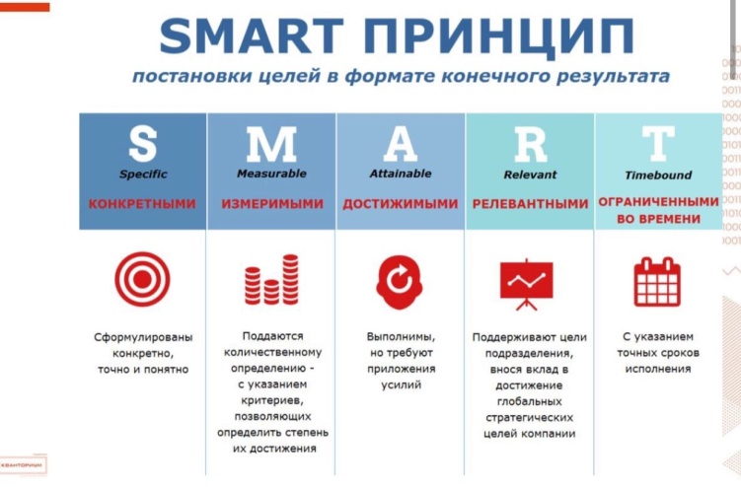

Specific (конкретная)-

Цель должна быть конкретной, т.е. описывать, что именно необходимо достигнуть.

Например, повысить прибыль компании.

Measurable (измеримая): Цель должна быть измерима, т.е. описывать в чем или в каких единицах можно будет измерить результат.

Например, повысить прибыль компании на 5%.

Achievable (достижимая): Цель должна быть достижимая. Описывается за счет чего достигается цель и при каких условиях.

Например, повысить прибыль компании на 5%, за счет внедрения СЭД, автоматизации внутренних бизнес-процессов и сокращения штата сотрудников на 10% от текущего количества.

Realistic (реалистичная): Цель должна быть реалистичной. Означает, что достижение целей финансово и технически возможно. Технические и человеческие ресурсы должны присутствовать в достаточном объеме.

Особенно следует проверить вопрос имеющегося в распоряжении ноу-хау.

Timely (ограниченная во времени): Реализация цели должна иметь реалистичную оценку реализации по времени.

Указываются ограничение во времени, по истечении которого все задачи должны быть выполнены и цель достигнута.

-Теперь давайте попробуем сформулировать цель по данному принципу.

(формулировка цели)

- Мы должны понимать, что нужно сделать для достижения этих целей? Чтобы сформулировать задачи работы, нужно помнить: Задачи – это выбор путей и средств для достижения цели. Цель указывает общее направление движения, а задачи описывают

основные шаги. Тебе поможет вопрос: «С помощью чего я это сделаю?»

(формулировка задач).

- Итак мы с вами определились с темой и задачами проекта. Прежде чем начать работу над ним, ответьте пожалуйста на вопрос «Что такое ролевая ига?»

(ответ детей)

- Какие составляющие ролевой игры вы знаете?

(ответ детей)

**Теория про «Ролевые игры».**

- В структуре ролевой игры принято выделять следующие компоненты: роли, исходная ситуация, ролевые действия.

- для чего необходимы роли?

(ответ детей)

- Первый компонент - роли. Роли, которые выполняют учащиеся на уроке, могут быть социальными и межличностными.

Второй компонент ролевой игры - исходная ситуация - выступает как способ ее организации. При всем разнообразии определения понятия ситуации мы исходим из того, что при создании ситуации необходимо учитывать и обстоятельства реальной действительности, и взаимоотношения играющих.

Третий компонент ролевой игры - ролевые действия, которые выполняют учащиеся, играя определенную роль. Ролевые действия как разновидность игровых действий органически связаны с ролью - главным компонентом ролевых игр - и составляют основную, далее неразложимую единицу развитой формы игры. Они включают вербальные и невербальные действия.

- Сейчас перед вами таблица, которую нужно заполнить, отталкиваясь от идеи вашей ролевой игры. Записывайте все, что приходит в голову. Чем больше вариантов, тем лучше.

(дети заполняют таблицу)

**Таблица**

|  |  |  |
| --- | --- | --- |
| **Игровые роли** | **Исходная ситуация** | **Игровые действия** |
|  |  |  |

**-** Хорошо, теперь из всех вариантов выделите самые лучшие, путем голосования группы.

**(дети выбирают самые лучшие варианты)**

- Игровые роли, исходную ситуацию и игровые роли мы выбрали. Теперь переходим к разработке самой ролевой игры.

Для работы примеры известных детям ролевых игр:

**Игра «Книгохранилище»**

Количество участников: до 30. Возраст участников: 13-15 лет. Идея: сохранить книгу как одно из величайших достижений человеческого общества.

Задачи:

Выявить читательские интересы подростков, роль книги в их жизни.

Помочь задуматься о праве человека на свободу убеждений и на их свободное выражение, о соотнесении понятий «демократия» и «цензура».

Помочь ребенку овладеть навыками отстаивания своих убеждений, постановки цели и определения способов ее достижения, коммуникации и выстраивания игровых отношений.

Развить творческие способности ребенка к перевоплощению, «проживанию» своей роли.

Развить умения действовать в необычной ситуации, анализировать свои действия и поступки, ход игры в целом.

В игре участвуют несколько детских микрогрупп под руководством взрослых-игротехников или мастеров игры. Они являются консультантами и источниками информации, арбитрами при решении спорных ситуаций и соблюдении правил игры, «хранителями времени» - для ускорения или сдерживания темпа игры.

Игра состоит из нескольких этапов.

Первый этап. Вводная беседа о смысле игры, правилах, разбивка на команды (микрогруппы).

Ввод первой ситуации: в городе сгорела единственная библиотека – хранилища мудрости всех предшествующих поколений. В огне погиб и ее хранитель - Главный Библиотекарь, много лет собиравший эту библиотеку. Он был членом магистрата и, по существу, его идеологическим лидером, потому что в нужную минуту приводил в пример исторические деяния или высказывания выдающихся людей прошлого или просто предлагал членам магистрата прочесть ту или иную книгу, и его мнение, основанное на историческом опыте и поддержанное большинством членов магистрата, одерживало верх.

Теперь жителям города предстоит выбрать нового Хранителя и создать новую библиотеку. Претендовать на это место имеет право любой житель города, чей взгляд на суть и предназначение книги покажется самым правильным, кто назовет самую нужную для человека книгу и обоснует свой выбор.

Второй этап. Работа в группах: сначала под руководством вожатых подростки ведут разговор о своих любимых книгах, роли книги в жизни человечества, истории письменности и появления первых книг.

Затем каждый участник выбирает себе роль и профессию одного из жителей города и от его имени выбирает «самую лучшую, нужную и полезную книгу», которую он готов внести в городскую библиотеку. Он готовит «слово в защиту книги», с которым выступит перед жителями города, участвуя в выборной кампании, доказывает, что именно его книга может пригодиться человеку в любой ситуации во все времена.

Чтобы доказательство было зримым, каждый готовит макет обложки «своей» книги.

Если участников много, то предварительную защиту можно провести сначала в группах, а затем выставить лучших ораторов на общее собрание жителей города, если мало - то можно выслушать всех, дав каждому по 5-7 минут.

Третий этап. Представление «лучшей книги всех времен и народов», выборы Главного библиотекаря.

Каждый участник или группа представляют свой вариант книги, достойной занять место в Книгохранилище города.

Могут оцениваться убедительность речи оратора, важность книги с точки зрения ее информативности, полезности, занимательности, эстетического или воспитательного воздействия, качество оформления ее обложки как с художественной точки зрения, так и с точки зрения отражения содержания.

Для более убедительного воздействия на зрителей группы могут разыграть сцены или прочесть отрывки из книг.

Для повышения интереса можно создать группу «демагогов», которые под предлогом защиты интересов города будут находить несовершенства в любой представленной книге, заставляя тем самым защитников книги искать новые, более убедительные доказательства.

Обсуждение каждой книги можно проводить сразу после ее представления, отведя на это также не более 5-7 минут, либо после того как выступят все защитники.

Выборы Главного Хранителя можно провести как тайным, так и открытым голосованием. После этого все книги сдаются в книгохранилище, оформляется выставка.

Четвертый этап. Внезапно город захватывают Темные Силы. Всем жителям приказано собраться на Главную площадь, куда в наручниках приводят и Главного Хранителя. Предводитель Темных Сил говорит, что все зло в мире происходит от лишних знаний, а эти лишние знания хранят в себе книги. Один раз они уже уничтожили городскую библиотеку, но жители не вняли предостережению и создали ее вновь. Чтобы навсегда избавить город от лишних знаний, надо сжечь оставшиеся книги. А поскольку перечень всех книг знает Главный Хранитель, то ему поставлено условие: либо он принимает должность Главного Сжигателя и сам собирает все книги и сжигает их, либо ему грозит пожизненное заключение в самом сыром и мрачном подземелье.

Хранитель просит время, чтобы подумать. Его запирают в камеру, а жителям города дают возможность попрощаться с ним.

Во время посещений Хранитель и его приверженцы договариваются о тактике спасения Библиотеки. Он принимает на себя обязанности Главного Сжигателя.

Пятый этап. Те, кто посетил Хранителя, неожиданно для всех (и захватчиков, и других жителей Города) предлагают устроить праздник - День сожжения последней книги («451о по Фаренгейту») и призывают всех готовиться к нему. Каждый должен открыть заведение и заняться деятельностью в соответствии со своей профессией или пойти на помощь другим.

Главный Хранитель, вернее, Главный Сжигатель, занимается описью книг для сжигания. На самом же деле он и его помощники собираются втайне от захватчиков перенести библиотеку в другое место.

Участникам игры объясняются новые правила:

В задачу честных жителей города входит перенос и сохранение книг до конца игры.

Прежде чем книга будет помещена в новое (тайное) хранилище, трое жителей должны узнать ее краткое содержание и поставить свой знак на обратной стороне обложки. Следовательно, они должны, посещая городские заведения, не просто передавать книгу, но и «просвещать» другого жителя, т.е. знакомить его с содержанием книги.

Жители обязаны останавливаться по первому требованию представителей Темных Сил, не выходить из роли до конца игры, вести себя корректно, не допускать грубости. Они имеют право не подвергаться обыску при предъявлении соответствующего документа (например, рецепта, если человек идет в аптеку, талончика к врачу и т.п.)

Захватчики (Темные Силы) следят за жителями и стараются перехватить их с книгами или обнаружить новое книгохранилище. Они имеют право задержать любого жителя при соотношении 2:1 (двое захватчиков имеют право задержать одного горожанина), и произвести обыск без применения силы. Обыск не может длиться более 1 минуты. Обнаруженные книги изымаются и приносятся на площадь, где складываются в общую кучу, которую охраняют захватчики. Они также имеют право обыскать заведение или учреждение. Если там обнаружены книги, то оно закрывается. При повторном факте обнаружения книг у горожанина он может быть арестован и заключен в тюрьму на определенное время (10-15 минут).

Для соблюдения правил игры необходимы посредники. Лучше всего, если эту роль возьмут на себя вожатые. Они обязаны присутствовать во время обыска граждан и заведений, следить за временем, делать предупреждение любому участнику игры в случае нарушения правил.

Игра продолжается в течение точно отведенного времени (1,5-2 часа). Победа присуждается команде горожан, если им удалось перенести и сохранить большую часть книг. Победа присуждается темным Силам, если им удалось арестовать большую часть книг или обнаружить новое книгохранилище.

Шестой этап. Анализ игры. Он также состоит из двух частей: в первой анализируется, каково было эмоциональное состояние каждого участника игры, как ему удалось исполнить свою роль, сколько книг удалось спасти.

Во второй - разговор переходит на общие темы: о роли книги в жизни человечества, о том, что каждый узнал и чему научился в ходе игры.

**Ролевая игра «Вирус»**

Сюжет: мир заражен страшным вирусом, который поразил очень много человек и с огромной скоростью распространяется по миру!

Ребята, вы все постояльцы гостиницы которые собрались на первом этаже этого заведения, объединенные общими страхами и опасениями! Вас всех поглотила одна и та же мысль – не заразиться!!! И тут вы видите Человека с красным пятном на лбу!!! Из новостей вы знаете, что у всех зараженных появлялось красное пятно на лбу! Вы в панике, но все же берете себя в руки и продолжаете вести себя по той роли которую вы сами себе навязали!

Скрытый Сюжет : вирус передается только в том случае, если ваш знакомый человек повысил, накричал на вас!(мастер следит и рисует вам красное пятно на лбу!)

Если кричат все друг на друга, то это как бы не считается, но если один человек затыкает другого, то мастер рисет тому кого затыкают красную метку

Правила : игра проводиться в большом помещении + нужно выход в коридор либо маленькое помещение! В нем может быть только 2 человека! Если один из них умер, то он все равно занимает место- то есть нельзя завести еще одного человека, если там мертвый!

Если в карцере один больной или 2 больных и больше никого- то этот больной в течении 3 минут умирает

Вводные

1. Немой . Вы знаете как передается вирус, но не знаете, как донести это до постояльцев гостиницы, так как от рождения немы, писать что то на листе бумаги нельзя, так как писать вы не умеете! Ваша задача вылечиться, потому что вы свято верите, что противоядие существует.

2. Килер. Вы холодный человек, ставящий на пике интересов личную выгоду! Вас не волнует этот вирус, вам на него наплевать! Вы сразу видите выгоду из этой ситуации. Нужно продать органы зараженных! Для этого вам нужно завести инфецированного человека в отдельную комнату! Если вы оказываетесь наедине с этим человеком, вы можете его убить! Инвентарь нож.

3. Директор. Вирус вам побоку, но вам нужно, чтоб в живых остались не меньше половины постояльцев!

4. Вы считаете что вирус- это кара божья- и ваша задача,убедить в этом всех остальных!

5. Вы очень вспыльчивый человек и срываетесь на крик по любым мелочам. Вас очень пугает этот вирус, и сейчас вы находитесь в состоянии паники!

6. Вы считаете что вирус- это пришельцы, прилетевшие нас поработить- и ваша задача,убедить в этом всех остальных!

7. Вы врач по образованию, но к сожалению по проблеме алкоголизма вас уволили с работы и отобрали диплом, вы считаете, что нужно просто с помощью хирургической операции вылечить больных- ваша задача убедить остальных.

8. Вы очень мягкий человек. Ваши друзья никогда не слышали, как вы кричите. Вы всегда спокойны и успокаиваете разбушевавшихся. Вы считаете, что нужно поместить больного в карцер и там за ним поухаживать(отыгрыш 3 минуты гладить по голове).

9. Вы считаете, что больных нужно изолировать в карцере от греха подальше.

10. Вы сотрудник компании Акватера. Вы проводили эксперименты с генотипом человека и в результате опытов получили смертоносный вирус. Из за расхлябанности ваших лаборантов он вырвался на свободу. Вы считаете, хотя и не уверены, что его можно остановить прыснув водой в инфецированных.

11. Вы считаете, что можно вылечиться, взявшись за руки и помолчав 5 минут. Вы твердо уверены в этом!

12. Вы считаете, что можно вылечиться, застыв у братской могилы и "потянув" там ноту. Вы твердо уверены в этом!

13. Вы считаете, что если убить больных, то это оградит вас от болезни!

14. Вы верите в то что вирус вас никак не побеспокоит, верите в свою счастливую звезду.Вам все равно, что говорят эти постольцы! Главное чтоб они не прознали о вашем прошлом! Вы секретный агент, которому никак нельзя светиться. Поэтому ваша задача навязать людям разговор именно о вирусе и ни о чем другом!

Ит.д….ролей можно прописать по кол-ву челвек!

Игрокам дается 1 час 10 минут на игру! Противоядие водой самое Правильное, но оно действует только спустя 5 минут! Все остальное не действует!

Конец рефлексия - 20-30 минут

( анализ аналогов ролевых игр, работа над созданием собственной ролевой игры)

- Черновой вариант ролевой игры мы набросали. Теперь давайте ее усовершенствуем. Так как у нас не простоя ролевая игра на час, а игра на 21 день в лагере чуть-чуть уточним составляющие вашей игры.

|  |  |  |
| --- | --- | --- |
| Составляющие РИ | Пример | Ваша игра |
| Роль содружеств | Содружество- корпорация, у них свой бизнес. |  |
| Действия содружества | Продвигаться по карте, строить бизнес-город, продавать свои услуги корпорации. |  |
| Конечная цель игры | Построить бизнес-город. |  |
| Препятствия | Два хода назад, штраф, пропуск хода и т.д. |  |
| Дополнительные элементы | Карта , модель города |  |

(дети заполняют таблицу)

- Осталось подготовиться к презентации проекта. Для этого перед вами стоит ноутбук с шаблоном презентации, ваша задача вставить в данный шаблон ваши разработки.

(работа над презентацией проекта)

- Последний штрих на сегодня, составление защитного слова.

Текст начинается с выделения актуальности работы. Ее нужно коротко описать в 2-3 предложениях.

Затем выступающий кратко описывает выбранный объект и предмет исследования, которые указаны во введении работы. Также нужно прописать цель работы и средства для ее достижения.

В речи должны присутствовать краткие выводы. Это важная часть выступления.

Итоги каждого раздела пишутся отдельно.

Самым лучшим вариантом является демонстрация презентации.

Также важно рассказать о предложениях, которые разработаны с целью улучшения изучаемой тематики.

( составление защитного слова и защита проекта)

**Проект на тему «Ролевая игра «Кино в деталях»»**

**Цель:**

Разработка ролевой игры на 21 день смены лагеря.

**Задачи:**

* Изучение структуры и аналогов ролевых игр
* Ознакомление киноискусства
* Разработка ролевой игры « кино в деталях»

**Гипотеза:**

Если разработать ролевую игру на 21 день в летнем лагере, то мотивация участия детей в жизни лагеря повысится.

**Ролевая игра «Кино в деталях»**

**1.Картина моделируемого мира.**

**Количество участников** – более 100 человек.

**Место:** город киноиндустрии.

**Время:** лето 2021 года.

**Валюта:** содрики.

**Территории:**

1 содружество: 3 корпус.

2 содружество – 4 корпус.

3 содружество – 5 корпус.

4 содружество – 6 корпус.

**2.Действующие лица.**

Содружество – киностудия

МЭР города – педагог организатор,

Продюсер – 1 человек от содружества,

Режиссер – 1 человек от содружества,

Сценарист – 2 человека от содружества,

Актер – группа в содружестве, которую выбирает режиссер,

Кинокомпозитор– группа в содружестве, которую выбирает режиссер,

Дизайнер киноафиш - группа в содружестве, которую выбирает продюсер,

Монтажер – 1 человек в содружестве, которого выбирает продюсер.

4 киностудии:

Киностудия «Комедия» – 1 содружество

Киностудия «Фантастика» – 2 содружество

Киностудия «Приключения» – 3 содружество

Киностудия «Детектив» – 4 содружество

**3.Ситуация, сложившаяся на начало игры.**

Вы проживаете в городе киноиндустрии. Все средства на проживание зарабатывается в этом городе за счет выпусков новых фильмов. Но для города наступили тяжелые времена. Город киноиндустрии терпит убытки, новые фильмы не выходят в прокат, не набирают достаточное количество просмотров, занимают самые последние места во всех известных рейтингах. Из-за этого у вас (жителей города) не хватает средств на проживание, вы продаете дома и скитаетесь в лесах. Весь город напуган и не знает, как дальше жить. Теперь жителям города под руководством нового МЭРа предстоит создать свои киностудии и выпустить культовые фильмы, которые принесут прибыль и вернут городу былое величие.

**4.Работа киностудий:**

Сьемка короткометражек ( 2-3 раза в неделю)

Участие в городских мероприятиях

Сьемка культового фильма, в течении смены ( время, выделенное на сьемку: 1 час через день).

**5.Правила игры:**

**Правило№1.** Киностудия зарабатывает содрики, участвуя и побеждая в городских мероприятиях.

1 место – 2000 содриков,

2 место – 1500 содриков,

3 место – 1000 содриков,

4 место – 500 содриков.

**Что можно приобрести за содрики:**

Видеокамера – 500 содриков

Набор труппы – 500 содриков

Бюджетирование фильма (дополнительные средства для производства фильма) – 500 содриков

Гостевое участие( привлечение постороннего в сьемку фильма) - 1500 содриков

Второй режиссер (возможность привлечь воспитателя(вожатого), как режиссера) – 2000 содриков

Кадр ( 1 видеоряд) – 100 содриков

Музыка к фильму ( 1 звуковая дорожка) - 100 содриков

Прокатное удостоверение (документ дающий право на показ фильма) – 3500 содриков

Ракурс (возможность смены ракурса) – 200 содриков

Место действия ( возможность снимать видео не на своей територии) – 350 содриков

**Правило№2.** Каждая киностудия обязана вносить свой вклад в город, снимая короткометражные фильмы( съемка короткометражек 2-3 раза в неделю).

За лучший короткометражный фильм киностудия получает Оскар, участники получают – премию.

**Темы короткометражек:**

**1.«Фантастика»:**

-« Оживший Садко». Идея – Что же будет делать Садко, когда оживет?

-« Сон наяву». Идея - Что будет если отменят сон час?

- «WI-FI». Идея – Появление Wi-Fi в лесной сказке.

**2.«Комедия»**

-«Рубка». Идея – снимите ситуацию, когда рубку оставили включенной.

-«Вожак». Идея – пародия на вожатого или воспитателя.

-«Туристы и медведь». Идея – Реакция туристов на медведя у пирса.

**3.«Детектив»**

-«Тайна воды».Идея – расследование появления воды в кулере.

-«Столовый грабитель». Идея – кто разбивает стаканы в столовой.

-« Пропавший сон». Идея – куда пропадает сон в Лесной сказке.

**4.«Приключения»**

-« Экспедиция». Идея – экспедиция по потаенным местам лагеря.

-«Легендарные истории». Идея – сочините новую легенду лагеря.

-«Приключение во времени». Идея – отыщи старые QR-коды.

**Правило№3.** Запрещена съемка фильма на чужой территории без предварительной оплаты ( штраф: - 500 содриков)

**Правило№4:** Для съёмки фильма нужно обязательно использовать реквизит\ атрибуты из Волшебной шляпки мелочей

**Правило№5:** Своевременная съёмка фильма.

**6.Этапы ролевой игры:**

**1 этап.** Вводная беседа об игре, ролях, правилах.

**2 этап.** Работа киностудий:

-распределение ролей,

-заработок содриков,

-съемка короткометражек,

-съемка основного фильма.

**3 этап**. Представление кинофильмов.

**4 этап:** награждение:

- Оскар за лучший фильм

- Премия «Ника» за лучшую женскую роль,

- Премия «Ника» за лучшую мужскую роль,

- Премия «Нота» за лучшее музыкальное сопровождение фильма,

- Премия «Эффект» за лучший монтаж фильм.

Приложение 1.

